绘本推荐：大卫上学去

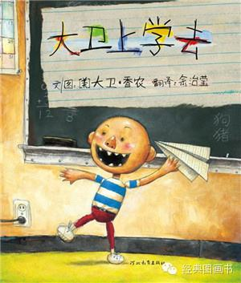

推荐理由：在这本书里，香农以自己小时候制作的图画书为蓝本，刻画出一个调皮捣蛋的小男孩的形象，大卫最常听到的话就是“不行”、“不可以”，书里列举的被妈妈禁止去做的事情，全部是通过大幅的图画将现场情景直观地呈现给读者，精练到不能再精练的文字起了点睛的作用。小读者喜欢这本书，想必是由于从大卫身上看到了自己，大人则会发现自己就像大卫的妈妈一样，也常常把“不可以”挂在嘴边。